|  |  |  |
| --- | --- | --- |
|  |  | <http://revistas.unicerp.edu.br/> |
|  |  | **BURNOUT EM FISIOTERAPEUTAS EM TEMPOS DE PANDEMIA DA COVID 19:** uma revisão integrativa  RESUMO |
| **Edivania Almeida de Oliveira**  [edivania-iasd_ptc@hotmail.com](mailto:edivania-iasd_ptc@hotmail.com) https://orcid.org/0000-0002-1038-818X  UNICERP, Patrocínio, Minas Gerais, Brasil.  **Juliana Gonçalves Silva de Mattos**  julianamattoscoro@gmail.com  <https://orcid.org/0000-0001-9162-0798>UNICERP, Patrocínio, Minas Gerais, Brasil.  **Recebido em:** 05/02/2024  **Aprovado em:** 08/05/2024  **DOI:**  [insira](http://dx.doi.org/10.3895/rbqv.v8n1.xxxx) aqui o link DOI.  **Correspondência:**  Juliana Gonçalves Silva de Mattos Av. Líria Terezinha Lassi Capuano - UNIVERSITARIO, Patrocínio - MG, 38740-000  **Direito autoral:**  Insira aqui, a licença do artigo |  | INTRODUÇÃO: A Síndrome de Burnout é um fenômeno ocupacional de exposição ao estresse crônico no local de trabalho, dividido em sensação de esgotamento, aumento da distância mental do trabalho e redução da eficácia profissional. Atualmente o mercado de trabalho vem exigindo dos profissionais um perfil inovador e progressista, principalmente em tempos de pandemia, o que torna o ambiente do trabalho um local de pressão e de desequilíbrios físicos e psíquicos.  OBJETIVO: Identificar se há evidências de exposição à síndrome de Burnout por fisioterapeutas que atuam no atendimento a pacientes com Covid-19 através de uma revisão integrativa da literatura.  MATERIAL E MÉTODOS: Estudo de revisão integrativa da literatura, realizado pela seleção de artigos científicos das bases de dados da Biblioteca Virtual de Saúde entre os anos 2019 e 2021 pelos descritores ‘Fisioterapeutas; Esgotamento profissional; Burnout’. Foi elaborado um formulário com as informações sobre autores, título, objetivo, ano e país de publicação, delineamento do estudo, principais resultados e o nível de Evidência. Os resultados foram elencados em tabelas, feito uma análise das informações colhidas e discutido os achados mais relevantes.  RESULTADOS: Foram analisados sete artigos após aplicados os critérios de inclusão e exclusão, sendo que os estudos foram realizados na Polônia (42,8%), Itália (28,6%), na Coreia do Sul (14,3%) e em Portugal (14,3%) e publicados em inglês (100%). A maioria (71,4%) utilizou o questionário *Maslach Burnout Inventory* para identificar a Síndrome de Burnout nos profissionais. Encontrou-se que grande parte dos fisioterapeutas avaliados nos estudos (85,7%) apresentaram alto nível de Burnout, principalmente pela exaustão emocional (85,7%).  CONCLUSÃO: Faz-se necessário estratégias de identificação de gerenciamento de conflitos e desastres na área de saúde afim de implantar medidas para promover a saúde dos profissionais e prevenir doenças, principalmente essas do nível psicoemocional.  PALAVRAS-CHAVE: Fisioterapeutas; Esgotamento profissional; Burnout. |

|  |  |  |  |
| --- | --- | --- | --- |
|  | |  |  |
|  |  | | BURNOUT IN PHYSIOTHERAPIST IN TIMES OF COVID 19: an integrative review  ABSTRACT |
|  |  | | INTRODUCTION: Burnout Syndrome is an occupational phenomenon of exposure to chronic stress in the workplace, divided into a feeling of exhaustion, increased mental distance from work and reduced professional effectiveness. Currently, the job market is demanding an innovative and progressive profile from professionals, especially in times of pandemic, which makes the work environment a place of pressure and physical and psychological imbalances.  OBJECTIVE: To identify whether there is evidence of exposure to Burnout syndrome by physical therapists who work in the care of patients with Covid-19 through an integrative literature review.  METHODS: Study of integrative literature review, carried out by selecting scientific articles from the Virtual Health Library databases between 2019 and 2021 by the descriptors ‘Physiotherapists; Professional exhaustion; Burnout’. A form was created with information about authors, title, objective, year and country of publication, study design, main results and level of evidence. The results were listed in tables, an analysis of the collected information was carried out and the most relevant findings were discussed.  RESULTS: Seven articles were analyzed after applying the inclusion and exclusion criteria, and the studies were carried out in Poland (42.8%), Italy (28.6%), South Korea (14.3%) and in Portugal (14.3%) and published in English (100%). The majority (71.4%) used the Maslach Burnout Inventory questionnaire to identify the Burnout Syndrome in professionals. It was found that most of the physiotherapists evaluated in the studies (85.7%) had a high level of Burnout, mainly due to emotional exhaustion (85.7%).  CONCLUSION: It is necessary to identify conflict and disaster management strategies in the health area in order to implement measures to promote the health of professionals and prevent diseases, especially those at the psycho-emotional level.  KEYWORDS: Physiotherapists; Professional exhaustion; Burnout. |

**INTRODUÇÃO**

A Síndrome de Burnout (SB) foi oficializada recentemente pela Organização Mundial de Saúde (OMS) como uma síndrome crônica relacionada ao trabalho.

Segundo dados da Secretaria de Especial de Previdência e Trabalho, tendo em vista que a Síndrome não exige notificação compulsória, o Ministério da Saúde não consegue contabilizar com precisão o número de brasileiros que são afetados por ela. Na comparação entre os anos de 2017 e 2018, o crescimento de benefícios de auxílio-doença com essa enfermidade chegou a 114,80% e o número de benefícios concedidos pulou de 196 para 421 (ASSIS, 2020).

Segundo a representação brasileira da Associação Internacional de Manejo do Estresse (ISMA), 72% dos brasileiros que estão no mercado de trabalho sofrem alguma sequela ocasionada pelo estresse. Desse total, 32% sofreriam de Burnout, cerca de 20 mil brasileiros pedem afastamento médico por ano por doenças mentais relacionadas ao trabalho (ANAMT, 2019).

A etiologia da SB é desconhecida, porém estudos revelam que a sobrecarga de trabalho, a falta de incentivos, as recompensas injustas, as relações de trabalho interpessoal inadequadas e o conflito entre o profissional e o ambiente ocupacional são desencadeantes da SB (SANTOS *et al.,* 2018).

Maslach e Jackson (1981) descreveram a SB através de três dimensões a Exaustão Emocional (EE), a Despersonalização (DP) e a Realização Profissional / Pessoal (RP). A EE é caracterizada pela ausência ou déficit de energia associada à sensação de que todos os recursos emocionais e físicos foram esgotados. A DP apresenta-se como a perda da sensibilidade emocional associada a reações negativas e impiedosas direcionadas àqueles para os quais presta serviços. Por fim, a RP caracteriza-se por auto avaliação negativa por parte do profissional sobre o seu desempenho do ambiente de trabalho e pessoal (SANTOS *et al.,* 2018).

A doença do coronavírus (COVID-19) é o termo utilizado para designar uma doença ocasionada pela infecção do novo coronavírus ou síndrome respiratória aguda grave do coronavírus (SARS-CoV-2) que teve seu surto inicial em dezembro de 2019 na cidade de Wuhan, na China, espalhando-se rapidamente por diversos países no mundo. A rápida disseminação em escala global, com alta taxa de infecção e morte, fez com que, em 30 de janeiro de 2020, a OMS a declarasse como uma emergência de saúde pública de importância internacional e, em 11 março do mesmo ano, como uma pandemia (GUIMARÃES, 2020).

Os profissionais e os trabalhadores de saúde envolvidos direta e indiretamente no enfrentamento da pandemia estão expostos cotidianamente ao risco de adoecer pelo coronavírus. A proteção da saúde dos profissionais é fundamental para evitar a transmissão da Covid-19, além disso, deve-se proteger a saúde mental dos profissionais e trabalhadores de saúde, por conta do estresse a que estão submetidos nesse contexto (TEXEIRA *et al.,* 2020).

O contexto de pandemia requer maior atenção ao trabalhador de saúde também no que se refere aos aspectos que concernem a sua saúde mental. Esforço emocional e exaustão física ao cuidar de um número crescente de pacientes com doenças agudas de todas as idades que tem o potencial de se deteriorar rapidamente (TEXEIRA *et al.,* 2020).

Na terapia intensiva, o fisioterapeuta brasileiro está na linha de frente dos cuidados respiratórios avançados, respaldado pelas melhores evidências científicas. No entanto, a infecção causada pelo SARS-CoV-2 nunca ocorreu antes, trazendo um novo desafio para todos os pesquisadores e profissionais de saúde (GUIMARÃES, 2020).

No cenário da Covid-19, observam-se mudanças significativas no que tange à realidade do trabalho, apesar do avanço do conhecimento acerca da saúde desses profissionais, persistem situações que podem predispor ao adoecimento laboral. Este pode decorrer de doenças ocupacionais, acidentes de trabalho, desgastes físicos e psíquicos, especialmente o Estresse Ocupacional, a Síndrome de Burnout, os Distúrbios Psíquicos Menores (DPM) e o Sofrimento Moral (SM) (LUZ *et al.,* 2020).

Os fisioterapeutas têm um papel fundamental no enfrentamento da pandemia causada pela COVID-19, pois apresentam recursos que podem ajudar na prevenção e reabilitação das sequelas ocasionadas pela doença, além de ajudar na otimização da independência funcional e facilitar a reintegração do indivíduo na sociedade e no mercado de trabalho (PAZ *et al.,* 2021).

O fisioterapeuta pode ter que realizar inúmeros procedimentos na UTI ou Emergência COVID, tais como auxílio a intubações, várias pronações e retornos à posição supina, muitas monitorizações, titulações de PEEP (Pressão expiratória final positiva), ajustes da ventilação mecânica, recrutamentos alveolares, desmames, extubações, atuação em ressuscitações cardiopulmonares, dentre outros. Devido à gravidade respiratória dos pacientes e risco constante de contaminação dos profissionais, a rotina de trabalho nesse ambiente é muito mais desgastante física e emocionalmente do que o usual. Por outro lado, essa pandemia evidenciou a importância do fisioterapeuta na terapia intensiva, promovendo o reconhecimento da sociedade em geral e dos gestores em saúde (GUIMARÃES, 2020).

Devido ao excesso de trabalho, a necessidade tomada de decisões imediatas e o ambiente de trabalho complexo, os fisioterapeutas pode apresentar sinais e sintomas de estresse ocupacional e, consequentemente, sinais da Síndrome de Burnout?

O objetivo deste projeto é identificar o estresse ocupacional e a Síndrome de Burnout em profissionais de fisioterapia.

**MATERIAL E MÉTODOS**

Estudo de revisão integrativa da literatura, realizado pela seleção de artigos científicos das bases de dados da Biblioteca Virtual de Saúde entre os anos 2019 e 2021 pelos descritores ‘Fisioterapeutas; Esgotamento profissional; Burnout’.

Foi elaborado um formulário com as informações sobre autores, título, objetivo, ano e país de publicação, delineamento do estudo, principais resultados e o nível de evidência. A pesquisa foi realizada entre agosto e outubro de 2021 (figura 01).

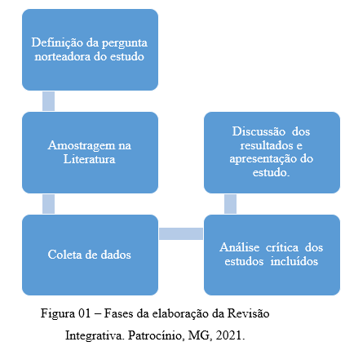

O presente estudo teve como ênfase a seguinte pergunta norteadora: Devido ao excesso de trabalho, a necessidade de tomada de decisões imediatas, e o ambiente de trabalho complexo, os fisioterapeutas pode apresentar sinais e sintomas de estresse ocupacional e, consequentemente, sinais da Síndrome de Burnout?

Para a extração dos dados foi elaborado um formulário no programa *Microsoft Excel 2013®* contendo as seguintes informações: autores, título, ano e país de publicação, delineamento do estudo/ amostra; objetivo do estudo, principais resultados e Nível de Evidência (NE).

Inicialmente a busca na base de dados da Biblioteca Virtual de Saúde integrativa apresentou 44 produções científicas. Foram eliminadas 13 publicações que não apresentavam trabalhos completos, 16 artigos por não estarem dentro do período previsto (2019-2021), um por estar duplicado, dois por ser guia prático clínico e cinco que apresentavam título e resumo que não se relacionava com a temática do estudo. Foi feito a leitura na íntegra de sete artigos que compuseram esse estudo (Figura 02).

Figura 02 – Fluxograma de busca e amostragem final dos artigos selecionados da BVS.

**RESULTADOS E DISCUSSÃO**

Foram analisados sete artigos após aplicados os critérios de inclusão e exclusão, sendo que os estudos foram realizados na Polônia (42,8%), Itália (28,6%), na Coreia do Sul (14,3%) e em Portugal (14,3%) e publicados em inglês (100%). A maioria (71,4%) utilizou o questionário *Maslach Burnout Inventory* (MBI) para identificar a Síndrome de Burnout nos profissionais.

O MBI foi elaborado por Maslach e Jackson sendo o questionário mais utilizado para caracterizar a SB. Foi traduzido e validado para língua portuguesa por Benevides-Pereira e possui 22 itens que analisam as três dimensões que representam a SB: EE composta por 9 itens (questões 1, 2, 3, 6, 8, 13, 14, 16 e 20), DP por 5 itens (questões 5, 10, 11, 15 e 22) e RP composta por 8 itens (questões 4, 7, 9, 12, 17, 18, 19 e 21) (BENEVIDES, 2001).

Observou-se que grande parte dos fisioterapeutas avaliados nos estudos apresentaram alto nível de Burnout, principalmente pela exaustão emocional (85,7%).

Quadro 1- Artigos científicos analisados segundo o título do estudo e as evidências de Burnout em fisioterapeutas. Patrocínio, 2021.

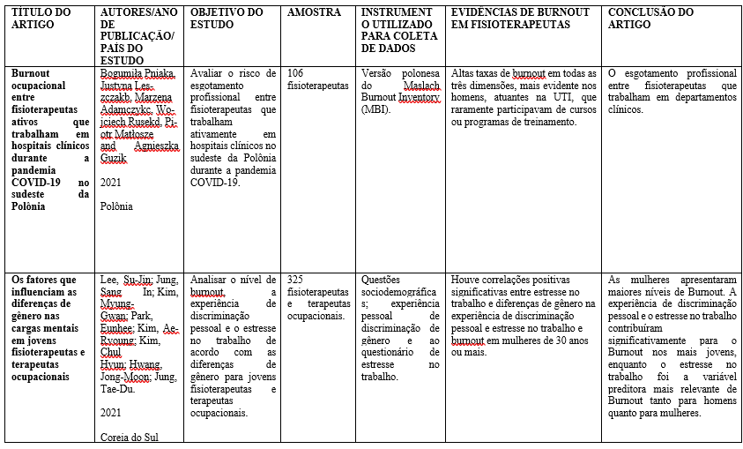

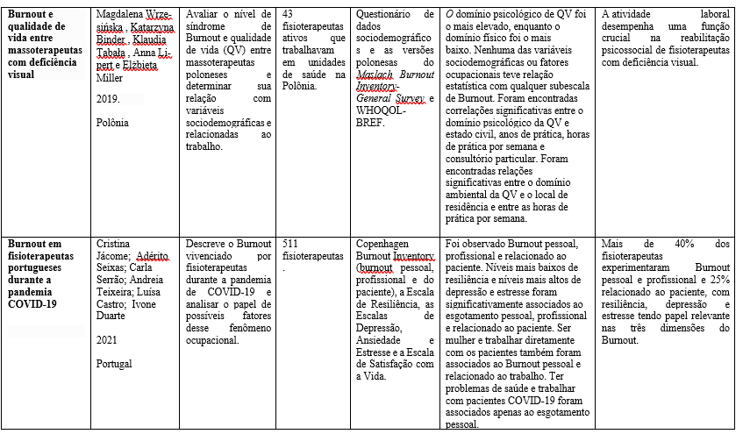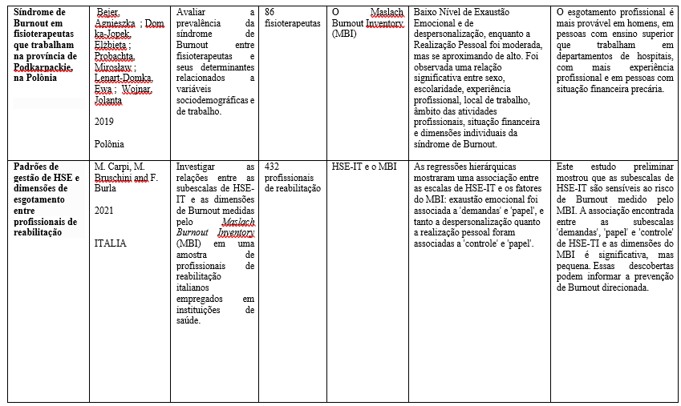

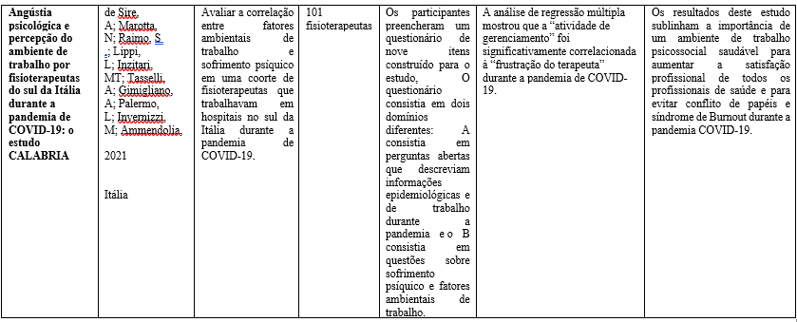Fonte: Elaboração própria, 2021.

Fonte: Elaboração própria, 2021.

A síndrome de Burnout ainda é desconhecida por alguns trabalhadores e ainda pode ser confunda apenas como sintomas da depressão. A SB pode levar o profissional a ter dificuldades em alguns aspectos da vida, diferente da depressão, pois afeta todas as partes da vida do indivíduo.

Evidências comprovam que o estresse profissional crônico evolui para síndrome de Burnout a partir de três aspectos principais: exaustão emocional, caracterizada pela falta de energia; esgotamento emocional, impossibilitando que o profissional realize adequadamente suas atividades; e despersonalização, ou seja, baixa competência em relação ao trabalho e falta de sensibilidade para com os outros (PRADO *et al.,* 2017).

Embora a síndrome de Burnout não seja um problema tão novo, muitos fisioterapeutas ainda hesitam em procurar ajuda profissional, mesmo apresentando sinais e sintomas como frustação, raiva, ansiedade, incapacidade, insônia e outros estressores que os levam a adoecerem (PRADO *et al.,* 2017).

Os resultados deste estudo demonstraram que mais da metade dos fisioterapeutas apresentaram a Síndrome de Burnout, sendo a exaustão emocional a dimensão com maior percentual de comprometimento. A demanda de trabalho durante a pandemia apresentou-se atípica e elevada, além de outros fatores que influenciaram a rotina principalmente nesse período.

Estudos também confirmaram que o trabalho durante a pandemia se tornou mais estressante. A exaustão foi causada por fadiga física e/ou mental que impediu a realização de tarefas (SANTOS *et al.,* 2018). O cansaço mental afeta todo o corpo e também a forma como o indivíduo se sente ao longo do dia, apresentando sintomas como insônia, sensação de desânimo, dificuldade de concentração, falta de memória, se incluem nesta questão. Já na fadiga física os sintomas envolvem o funcionamento do corpo e seus sistemas. Esta condição se apresenta de forma diferente dependendo do grau de fadiga incluindo dores musculares, indisposição e baixa resistência física.

A exaustão emocional pode ter um impacto significativo na saúde e na eficácia do trabalho diário (PNIAK *et al.,* 2021) já que a saúde mental dos profissionais de fisioterapia tem sido desafiadora durante a pandemia COVID-19. A pressão psicológica, o medo, a ansiedade e os níveis de estresse aumentaram durante o período de quarentena devido ao fato de trabalhar em locais com risco de contaminação e ter contato direto com pessoas infectadas, levando o profissional a um adoecimento psicoemocional.

Atualmente, a realidade é bem mais grave e os profissionais de saúde encontram no seu dia-a-dia um ambiente de trabalho em situação de emergência. A saúde emocional é posta à prova de resistência em que a vida de inúmeras pessoas está em jogo. A carga horária de trabalho exaustiva, devido ao crescimento rápido de casos, sobrecarrega e afeta a saúde do trabalhador (BORGES *et al.,* 2021).

Os estressores ocupacionais têm implicações não somente no trabalho, dado que o processo de adoecimento ocasiona o baixo desempenho nas atividades profissionais e pessoais e, nos níveis mais elevados de estresse, podem haver mudanças significativas nas funções psicológicas, fisiológicas e comportamentais (VALE, 2015).

Segundo Silva *et al. (*2020) os profissionais que atuam em hospitais estão expostos a diversos estressores que podem afetar diretamente o seu bem-estar, como longas jornadas de trabalho, o contato direto com a dor e o sofrimento e, principalmente com a morte, diante do atual cenário da pandemia da Covid-19.

Autores como Aragão, Barbosa e Nascimento (2019) relacionaram a prevalência da Síndrome a variáveis como idade, sexo, estado civil e tempo de atuação na área.

A alta demanda de pacientes em meio a pandemia ocasionou o excesso de trabalho dos fisioterapeutas, gerando um cansaço físico e exaustão emocional, elevando o índice de Burnout.

Diante da situação na qual estamos vivendo, os fisioterapeutas que se encontram envolvidos diretamente no atendimento e na reabilitação dos pacientes com COVID-19, estão altamente expostos ao risco de desenvolver angústias.

CONCLUSÃO

Estudos com profissionais da fisioterapia identificaram alto nível de Burnout, principalmente pela exaustão emocional.

Faz-se necessário estratégias de identificação de gerenciamento de conflitos e desastres na área de saúde afim de implantar medidas para promover a saúde dos profissionais e prevenir doenças, principalmente essas do nível psicoemocional.

REFERÊNCIAS

ALVARES, M. E. M.; *et al*. Síndrome de burnout entre profissionais de saúde nas unidades de terapia intensiva: em estudo transversal com base populacional, **Rev. Brasileira de Terapia Intensiva**, v. 32, n. 2, p. 251-260, 2020.

ASSIS, F, M; CARVALHO, T, C. **A Síndrome De Burnout Em Agentes Comunitários De Saúde,** Centro universitário presidente Antônio Carlos- UNIPAC, Barbacena, p.1,2020.

PRADO RL et al. JA. Avaliação da síndrome de Burnout em professores universitários. **Rev Abeno**. pág.21-9, 2017. https://doi.org/10.30979/rev.abeno.v17i3.409

Associação Nacional de Medicina do Trabalho **(ANAMT).** O que é a síndrome de Burnout, considerada doença pela OMS. 2019. Disponível em: https://www.anamt.org.br/portal/2019/05/28/

BORGES, F. E.; *et al.* Fatores de risco para a Síndrome de Burnout em profissionais da saúde durante a pandemia de COVID-19. **Revista Enfermagem Atual In Derme,** v. 95, n. 33, p. e-021006, 13 jan. 2021.

CARIBÉ DE ARAGÃO, N. S.; BENÉ BARBOSA, G.; LOPES NASCIMENTO SOBRINHO, C. Síndrome de burnout e fatores associados em enfermeiros intensivistas: uma revisão sistemática. **Revista Baiana de Enfermagem**‏, v. 33, p. e28605, 2019.

GUIMARÃES, F. Atuação do fisioterapeuta em unidades de terapia intensiva no contexto da pandemia de COVID-19, **Fisioter. Mov**., Curitiba, v. 33, p. e0033001, 2020.

LUZ, E. M. F.; *et al.* Repercussões da covid-19 na saúde mental dos trabalhadores de enfermagem. **Revista de Enfermagem do Centro-Oeste Mineiro,** v. 10, p. e3824, 2020.

MASLACH, C.; JACKSON, S. E. The measurement of experienced Burnout. **Journal Of Occupational Behaviour**, v. 2, p. 99-113, 1981.

PAZ, L. E. S.; BEZERRA, B. J. S.; PEREIRA, T. M. M.; *et al.* COVID-19: a importância da fisioterapia na recuperação da saúde do trabalhador, **Rev. Bras Med Trab**., v. 19, n. 1, p. 94-106, 2021.

PNIAK, B.; *et al.* Burnout ocupacional entre fisioterapeutas ativos que trabalham em hospitais clínicos durante a pandemia COVID-19 no sudeste da Polônia, **Trabalho**, v. 68, n. 2, p. 285-295, 2021.

SANTOS, E. R.; NERI, L. V.; WNADERLEY, E. S. Síndrome de Burnout em fisioterapeutas de um hospital público de alta complexidade da cidade do Recife, Pernambuco, **Acta Fisiatr**., v. 25, n. 1, p. 31-35, 2018.

SILVA, A. P. F.; CARNEIRO, L. V.; RAMALHO, J. P. G. Incidência da Síndrome de Burnout em profissionais de enfermagem atuantes em unidade de terapia intensiva. **Rev. Pasqui.,** v. 12, p. 915-920, 20.

TEIXEIRA, C. F. S.; *et al.* A saúde dos profissionais de saúde no enfrentamento da pandemia de Covid- 19**,** **Revista** **Ciência & Saúde Coletiva**, v. 25, n. 9, p. 3465-3474, 2020.